“招标代理网上业务技能培训”报名指南

1. 注册报名
学员打开微信“扫一扫”，扫描下方二维码，选择想要报名学习的期次，点击进入该期次后，进行实名注册，注册时，根据页面提示，输入姓名、身份证号、手机号、密码、单位名称。每一期名额800人。
报名二维码
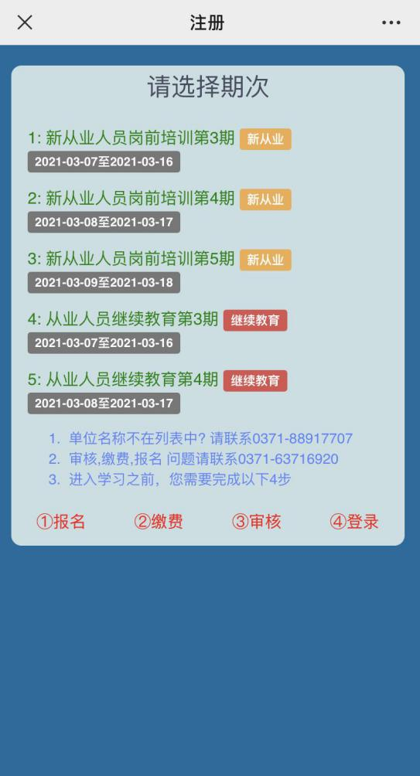

缴费报名
注册完成后，会弹出缴费二维码，把此缴费二维码保存在手机里，用支付宝“扫一扫”，扫描已保存的缴费二维码，完成支付，并复制渠道订单号。然后在微信--缴费页面，点击“点此处”填写注册时手机号、渠道订单号，提交审核。
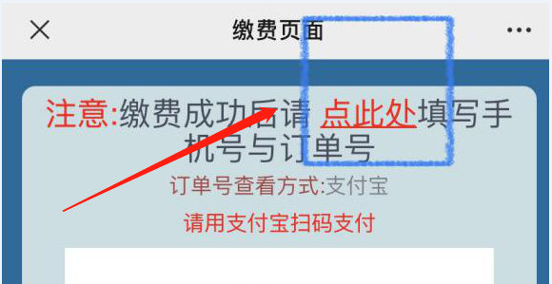
如不小心关闭了缴费页面，请用微信重新扫描任意一个报名期次的二维码，在页面最下方点击第②步缴费，第③步审核，重新进入缴费、并提交审核订单页面。后台才能收到订单信息，进行审核工作。
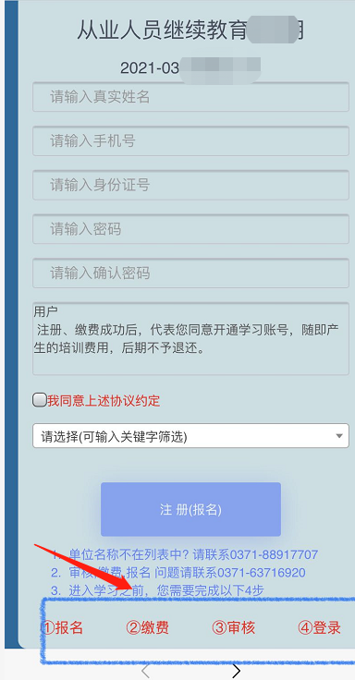
我们会在提交审核后尽快开通账号，开通后学员登录账户密码即可开始学习。

在线学习
学习登录时扫描下方二维码，点击页面右下角“我的”，输入已注册过的手机号和密码进行登录即可。可把网页收藏在微信里，下次登录直接从微信“我”--“收藏”进入即可。

手机端：在手机端职培课堂页面上点击右下角“我的”进行登录，登陆后点击页面上方“学习任务”，就可以开始学习培训课程（课程包括视频课程和文档学习资料）。为了以后学习方便，请点击主页右上角图标，把职培课堂收藏在微信里，再次学习时，从微信“我”-“收藏”里打开主页面。
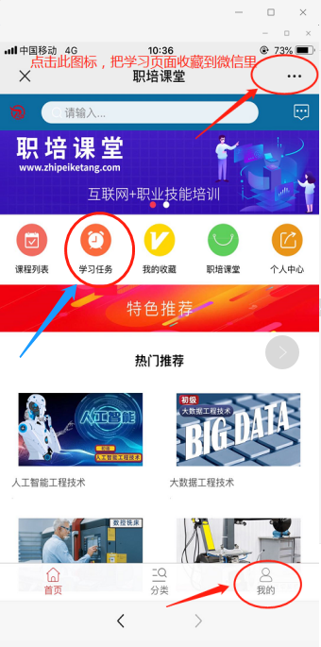

电脑端：学习网址：www.zhipeiketang.com，打开网址，点击页面右上角“登录”，输入账户密码，完成登录。登陆后点击右上角“我的学习”，进入学习页面。就可以开始学习培训课程（课程包括视频课程和文档学习资料）。

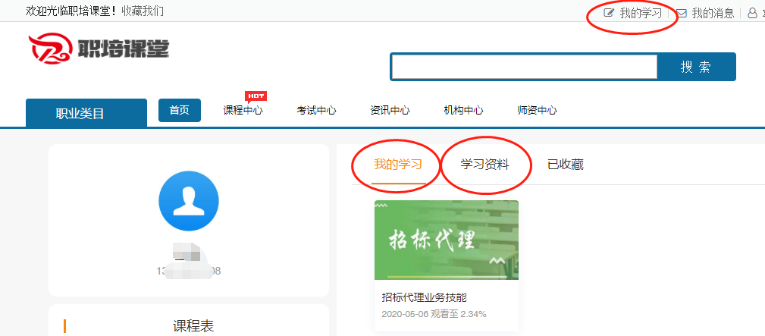

在线考试
学员完成培训规定课时后，方可考试。（视频课程观看至100%）
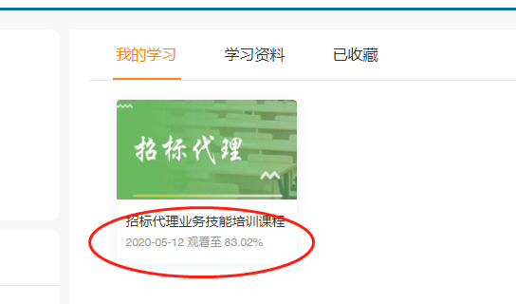
在移动端和电脑端都可以考试，学员可点击主页面的【考试中心】进入，学习进度达100%就可以立即参加考试，考试时间为90分钟，请在规定时间内完成，考试过程中不要刷新页面。

统一补考时间：3月29日上午9:00-23:59

PC端考试入口：职培课堂首页—考试中心
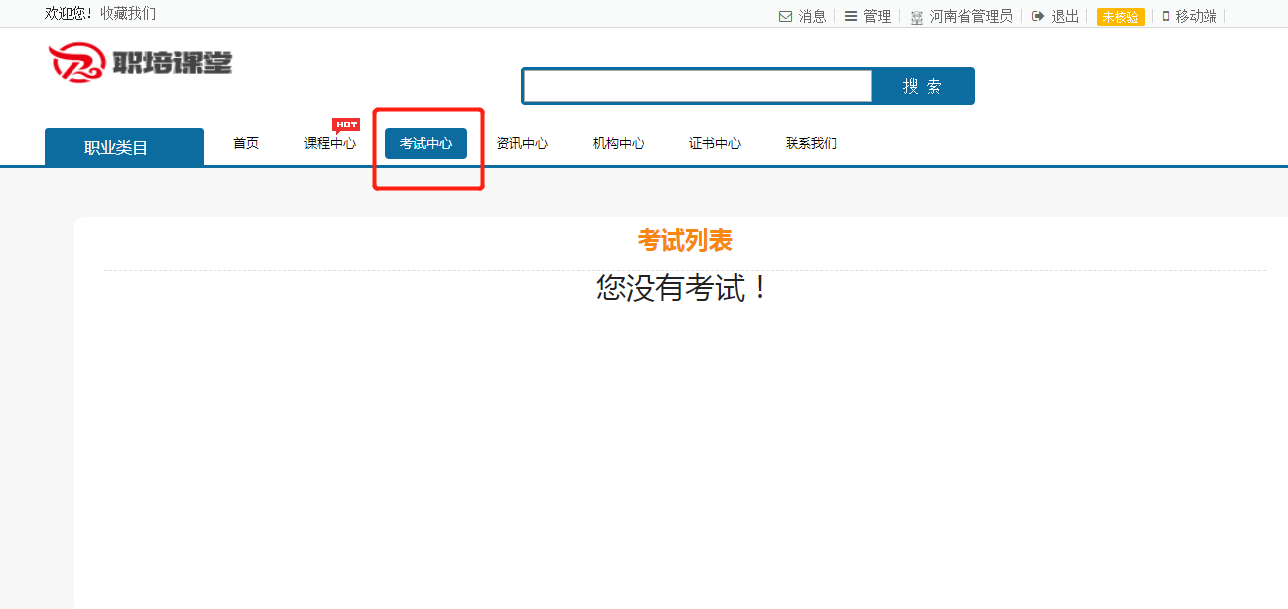

手机端考试入口：手机微信扫描职培课堂二维码-首页-考试
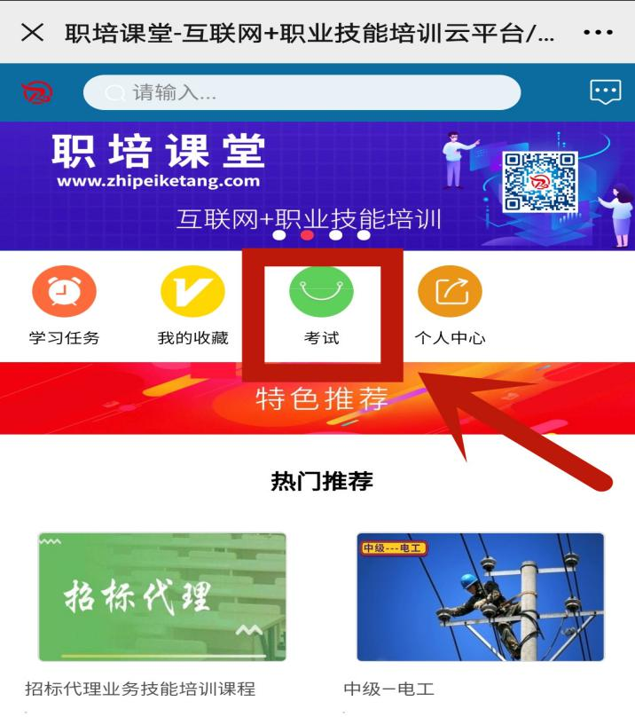

登录问题
手机号码和注册时的密码要记住，这是登陆时的依据。如果有学员忘记登录密码，可以重置，打开网址：https://www.zhipeiketang.com/resetpwd ，输入注册时的身份证号、手机号、真实姓名就可以重置密码。

环宇英才职业技能培训学校有限公司
联系人：邹老师
电话：0371-63350526
邮箱：hyycpxxx@163.com

